标题
字号：小初
字型：仿宋 居中
页面设置
版面：A4
上边距：2CM
下边距：2CM
左边距：2.5CM
右边距：2.5CM
注：首页及目录均无页眉、无页脚。

中南民族大学
副标题
字号：二号
字型：仿宋 居中
毕业论文(设计)
项目栏 横线填写栏
字号：二号 字号：20
字型：楷体 分散对齐 字型：楷体 填写居中

学院： 电子信息工程学院
专业： ********** 年级： ******
题目: *************************
学生姓名： ***** 学号：*******
指导教师姓名: ****** 职称: * * *

2016年5月26日

中南民族大学本科毕业论文（设计）原创性声明

本人郑重声明：所呈交的论文是本人在导师的指导下独立进行研究所取得的研究成果。除了文中特别加以标注引用的内容外，本论文不包含任何其他个人或集体已经发表或撰写的成果作品。本人完全意识到本声明的法律后果由本人承担。

作者签名：
年 月 日

注：本页放在学位论文封面后，目录前面
目 录
目录标题为黑体，小三，居中对齐

摘要 1
Abstract 1
1 引言 2
2 有机LED概述 2
2.1 有机LED的发展历史 2
2.2 有机LED的应用领域 3
2.3 有机LED的优特点 3
论文目录为自动生成的格式，不允许手工制作。

【格式】
行距：1.25倍
字体：宋体
字号：小四
2.4 有机LED的性能参数 4
3 有机LED器件结构和发光机理 5
3.1 有机LED的器件结构 5
3.2 有机LED的发光机理 6
3.2.1 载流子注入 8
3.2.2 载流子迁移 8
3.2.3 载流子复合形成激子 9
3.2.4 发光分子受激发光 9
4 有机LED的发光效率研究 10
4.1 理想条件下的发光效率研究 10
4.2 实际条件下的发光效率研究 13
5 提高有机LED发光效率的方法 16
5.1 传输层及发光层的匹配提高有机LED器件效率 16
5.2 电极和界面性能优化提高有机LED器件效率 17
5.3 有机层掺杂提高有机LED器件效率 17
5.4 提高光的有效输出 17
6 总结 18
致 谢 18
参考文献 18

中文论文标题
字体：黑体
字号：小二 居中
有机LED器件的发光效率及其影响因素研究

摘要：有机LED器件具有色彩丰富、效率高、亮度强、寿命长、能耗低等许多卓越优点，被认为是新一代平板显示器的有力竞争者。本文在简要介绍有机LED发展历史、应用领域、器件结构和性能参数的基础上，重点阐述了有机LED的发光效率和电致发光（EL）机理，并以结构为ITO/TPD/Alq₃/Al的双层有机LED器件作为研究对象，根据光度学理论计算研究了理想情况和实际情况下器件的发光效率，并结合有机LED的自身特征提出了提高器件发光效率的方法。
英文论文标题
字体：Times New Roman
字号：小二 居中
关键词：有机LED；发光机理；电致发光效率

Study on the electroluminescence efficiency and influential factors of organic light-emitting device

Abstract: Organic light-emitting device (LED) has become a very attractive candidate as the next generation flat panel displays due to its excellent features such as full color, high efficiency, high brightness, long lifetime and low power consumption. The history, application, structure and performance parameters of organic LED are introduced, and the light emission mechanism and electroluminescence (EL) efficiency are presented respectively. Based on the photometry theory, the EL efficiency including quantum efficiency, energy efficiency and luminous efficiency are investigated from perfect and actual aspects for the double-layered organic LED of ITO/TPD/Alq₃/Al. In addition, some measures are put forward to improve EL efficiency of organic LED.

Key words: organic LED; light emission mechanism; electroluminescence efficiency
【格式】
摘要、关键字均为黑体，小四
中文摘要正文为宋体，小四
Abstract、Key words为Times New Roman，小四
英文摘要正文为Times New Roman，小四
其中：摘要和Abstract属于一级标题
【注意】
论文摘要不能几句话太简单。因为摘要是论文的门面，很多人首先是通过看你的摘要就可大致判断你的写作能力、论文水平。因此要重视摘要的写作。摘要主要包括所做工作的意义、做了什么工作、怎么做的、得到了什么结论等。写摘要很费时间，绝非两下子就搞定了，要结合论文的全文内容，绞尽脑汁、斟词酌句，方能较好地概括你的工作。
英文摘要基本上是中文摘要的翻译，要强调的是绝不能用什么“快译”之类的东西，也不能乱根据你所谓的理解发明一些词组，张冠李戴；首先不能出现语法错误，其次应该符合英文表达的习惯，尽量减少中国式英语的痕迹；尤其是一些专业术语，要查资料(如图书馆中国期刊网相关的中文论文)，看文献中别人是怎么用的。

1 引言
一级标题字体格式：黑体，小三
二级标题字体格式：黑体，四号
三级标题字体格式：黑体，小四
一级标题序号为：1、2、3、4、5、6……
二级标题序号为：1.1、1.2、1.3……2.1、2.2、2.3……
三级标题序号为：1.1.1、1.1.2……2.1.1、2.1.2……
自从Tang和VanSlyke首次报道高效有机发光二极管（LED）以来^{[1]}，有机LED已经成为当前国际上发光显示领域的热门研究课题之一，它不仅具有优良的性能价格比，而且还具有效率高、亮度强、视角宽、功耗小、驱动电压低、响应速度快、易于实现全色显示、能制造成软屏等许多独特优点^{[2]}，被公认为是继液晶之后新一代显示器件的主流产品。它可以应用于家电及仪表段式显示屏，新型便携式装置（如手机、数码相机、PDA等显示终端）、手提电脑、壁挂式电视机的显示终端和电子书籍等新型柔软显示屏，其应用潜力非常巨大。
为了改善有机LED器件的光电性能，早日实现其商业化造福于人类，提高器件的发光效率具有非常重要的意义，为此，本论文在介绍有机LED相关知识的基础上，重点阐述了有机LED的发光效率和电致发光机理，并针对小分子有机LED器件分别在理想情况和实际情况下计算研究了器件的发光效率，同时结合有机LED的自身特征分析讨论了提高器件发光效率的具体方法。
正文字体格式：
字体：宋体
字号：小四
行距：1.25陪，无网格

2 有机LED概述

2.1 有机LED的发展历史
同无机电致发光（EL）器件相比，有机LED器件的研究要晚几十年。最早的有机EL现象于1963年被美国New York大学的Pope发现^{[3]}，当时利用蒽的单晶作为发光材料，由于其发光层的厚度高达10~20 μm，因此，只有在外加达400 V的驱动电压下，才能观察到微弱的蓝色光发射。后来Helfrich，Lohmann和Williams等人继续进行了研究，并将驱动电压降低到了100 V左右，外量子效率提高到了5%（光子/电子-空穴对）。由于单晶材料制备困难，而且驱动电压仍为百伏量级，使得这些器件还是没有任何的实用价值，有机EL的发展也因此处于停滞状态。1982年，Vincetl以半透明金作为阳极，利用真空镀膜的方法制备了50 nm厚的蒽薄膜，使得器件的驱动电压降低到了30 V以内，但其外量子效率却降低到了0.03%左右。总而言之，早期有机LED器件的特点是：高驱动电压、低亮度、低效率。
1987年，美国Eastma Kodak（柯达）公司的Tang和VanSlyke^{[1]}利用氧化铟锡（ITO）导电玻璃作为阳极，二胺衍生物（HTMI）作为空穴传输层，8-羟基喹啉铝（Alq₃）作为发光层，镁银合金（Mg:Ag=10:1）作为阴极，实现了在10 V的驱动电压下，亮度为1,000 cd/m²的绿光发射，而且器件的效率为1.5 lm/W，寿命在100小时以上。这项突破性的研究进展，不仅显示了有机LED器件的突出优点和巨大的应用前景，而且揭示了有机LED器件设计的关键所在为正负载流子的均衡注入与有效复合，具有里程碑意义。
1988年，日本九州大学Saito教授^{[4]}领导的研究小组提出了引入电子传输层的概念，制备了稳定、低驱动电压、高亮度的具有多层结构的有机LED器件，并开展了大量系统和深入的研究工作。1989年，Tang将DCM1和Coumarin（香豆素）掺杂在Alq₃中，利用能量传递，实现了不同波长的高效发光，并由此设计出了一系列新型结构的发光器件。
在小分子有机LED器件迅速发展的同时，聚合物LED器件也取得了突破性进展。1990年，英国剑桥大学的Burroughs等人在Nature上报道用导电高分子聚苯撑乙烯（poly(p-phenylene vinylene), PPV）作为发光材料制成了聚合物LED器件，将有机电致发光的研究推广到了聚合物领域。美国加州大学圣巴巴拉分校的Heeger等人^{[5]}鉴于PPV的溶解性不好，对聚苯撑乙烯进行了烷氧基修饰，制备了具有良好溶解性的甲氧基异辛氧基聚苯撑乙烯（MEH-PPV）。1991年，他们利用MEH-PPV在ITO上进行简单的旋涂成膜制备了聚合物LED器件，其外量子效率达到了1%。有机聚合物LED器件的制备成功使有机EL材料基本上涵盖了有机物的全部领域。目前最亮的有机LED器件可以超过140,000 cd/m²，驱动电压大多低于10 V，连续使用寿命长达10,000小时以上的器件也已经成功获得^{[6]}，绿色和蓝色有机LED均已达到了实用化要求。

2.2 有机LED的应用领域
有机LED器件的应用领域十分广阔，其中包括：（1）作为二维光源，用作液晶显示的背光源；（2）代替液晶显示器来制备小尺寸的显示器件，用于手机显示屏，PDA显示屏，MP3显示屏，数码相机显示屏等；（3）开发大尺寸的显示器，用作笔记本以及平板电视机等；（4）应用于室内和野外照明；（5）制成光电耦合器件，用于光通信，即用作集成电路上芯片与芯片间通信的单片光源；（6）制成可折叠的“电子报纸”；（7）全固态的结构，可用于航天器、飞机、坦克等的数字图像处理及移动设备的显示器。

2.3 有机LED的优特点
作为新一代平板显示器件，有机LED具有以下优点：材料采用有机物，选择范围宽，可实现从红光到蓝光的任何颜色的显示；与FED、PDP和LCD等平板显示相比，具有驱动电压低的特点，只需3~12 V的直流电压；发光效率和发光亮度高；发光视角宽，响应速度快；超薄，重量轻，全固化的主动发光；可制作在柔性衬底上，器件可弯曲；工作温度范围宽；成型加工相对简便，可直接利用喷墨打印技术等形成复杂的图像和进行大规模、大面积生产，不要求昂贵的生产线和设备，并容易和其他产品集成，具有优良的性能价格比^{[7-12]}；不受尺寸的限制，可实现从高分辨率头盔用的微显示到室外广告用的大屏幕显示；原材料极丰富，除了有机小分子和聚合物外，还可以通过改变聚合物的共扼链长度，替换取代基，调整主、侧链结构及组成等方法得到包括红、绿、蓝三基色的各种颜色的发光，并可以用旋涂、浸涂等简单方式成膜，很容易实现大面积显示。
为了说明有机LED的优点，表1以TFT-LCD为例，从多个方面对二者进行了详细比较。
表1 有机LED和TFT-LCD显示产品的性能比较表
性能参数 | 有机LED | TFT-LCD  表头标题为宋体，小四，居中，紧扣在表上，不得置于标下方。命名为表1、表2……，以整文的表格顺序标号，不分章节命名。  表号在正文中必须标注出来。  【注意】  表格一律自画，不允许出现将别的地方的材料直接粘贴；表格为居中对齐。
发光方式 | 自主发光 | 需要背光源模块或周围光源
响应时间 | 几微秒 | 40毫秒
视角范围 | >170度 | >120度
发光效率 | >15 lm/W | 4~8 lm/W
能耗大小 | 可达1 mW，低于背光源LCD | 使用背光源，能耗大
产品厚度 | 1~1.5 mm | 包括背光源约5 mm
操作温度 | –40~85ºC | 0~50ºC
抗震性能 | 全固态，抗震性能好 | 液晶材料抗震性能差
环保性能 | 材料满足绿色环保要求 | 背光源中含水银等有害物质
制造成本 | 制造成本比LCD低40%左右 | 工艺复杂使制造成本相对较高
制造工艺 | 结构简单，制造工艺简化 | 器件结构、制造工艺较复杂
柔性设计 | 可采用塑料基板实现柔性显示 | 不能实现柔性显示
产品重量 | 手机应用中小于1 g | 手机应用大约9 g
彩色方式 | 三色发光材料、彩色滤光片等 | 彩色滤光片

2.4 有机LED的性能参数
一般来讲，有机LED器件的性能可以从发光性能和电学性能两个方面来评价。发光性能主要包括：发光效率、发射光谱、发光亮度、发光色度和寿命；电学性能则包括电流与电压的关系、发光亮度与电压的关系等，这些参数对于发光的基础理论研究和技术应用极为重要。
所有公式请用公式编辑器输入，公式要另起一行，要有公式号，且公式号靠右。
公式的格式为Times New Romn，小四，居中。
公式标号为（1）、（2）……，以整文公式的顺序编号（右对齐）
这里主要介绍有机LED器件的发光效率。发光效率是衡量发光体好坏的一个十分重要的物理量，它也是直接反映发光性能的重要指标。通常采用三种方法来表示发光效率，即量子效率（）、能量效率（，又称功率效率）和流明效率（，又称光度效率）。
量子效率是表示某发光体发射的光子数与激发时所吸收的光子（或电子-空穴对）数之比，即：
(1)
能量效率是指发射光的光输出功率与激发时输入的电功率或被吸收的光子功率之比，即：
(2)
由于人眼对各种波长的光敏感程度不一样，对555 nm的绿光最敏感，对其他波长的敏感程度则用光见度函数来表示，会产生这样一个问题，即使有一些能量效率相同的发光器件，但人眼看起来有的比较亮，有的不很亮。因此用人眼来衡量发光效率时又必须引进流明效率（或光度效率）。
流明效率即是发光器件发射的光通量（以流明—lm为单位）与激发时输入的电功率或被吸收的其他形式能量总功率之比，即：
(3)

3 有机LED器件结构和发光机理

3.1 有机LED的器件结构
己有的研究表明，有机LED器件的结构对于提高器件的效率、亮度和寿命等起着至关重要的作用。迄今为止，各种结构的器件己经设计并制备出来，但其基本结构均包括阴极、阳极以及夹在两个电极之间的具有半导体性质的有机薄膜，其中一个电极为透明电极（一般用ITO导电玻璃），以便获得发光面。根据各有机层在器件中的作用，可以分为发光层、空穴传输层、电子传输层、空穴注入层、空穴阻挡层等。根据器件中有机层数的多少可将器件分为单层结构、双层结构、多层结构等。
由于大多数有机LED器件中发光材料是单极性的，要么具有传输空穴的性质，要么具有传输电子的性质，而同时具有均等的空穴和电子传输性质的有机物很少。如果这种单极性的有机物作为单层器件的发光材料，会使电子与空穴的复合区自然的靠近某一电极，复合区越靠近某一电极就越容易被该电极所猝熄，而这种猝熄将有损于有机物的有效发光，从而使有机LED器件的发光效率降低。
有机LED器件的典型结构为图1所示的“三明治”型。阳极一般采用功函数较大的ITO导电玻璃，作为良好的空穴注入材料，而阴极一般采用功函数较小的金属，如Al，Mg，镁铝合金或Ca等，使之能有效地向发光层注入电子，以提高发光亮度和降低驱动电压，但在考虑金属电极的低功函数性质时，必须同时兼顾到其化学的稳定性。此结构中使用空穴和电子传输层来提高器件的导电能力。在器件中各有机功能层分别起电子传输、发光、空穴传输的作用，从而使器件具有很好的载流子注入和传输能力，同时能够将正负载流子有效地阻挡在发光层内，实现载流子的最大复合，因此这类器件有着较高的发光效率和亮度。同时，由于各有机功能层在器件中各司其职，这样对于材料的选择和器件的优化都非常方便，它是目前有机LED器件中最常采用的一种结构。
图表居中对齐。
图标题为宋体，小四，居中，紧扣在图下，不得置于图上方。命名为图1、图2……，以整文的图表顺序标号，不分章节命名。图号在正文中必须标注出来。

【注意】论文中除极个别情况外(要经老师同意)，所有图形必须是自己画的或是由程序生成的，表格也如此。不允许出现将别的地方的材料直接粘贴过来的现象。
图1 有机LED的典型结构示意图
在实际的器件设计中，为了使有机LED器件的各项项性能最优，充分发挥各有机功能层的作用，通常还会有针对性的引入空穴注入层或电子注入层。这些辅助有机层的引入不但可以保证有机功能层同电极之间具有良好的界面接触，而且能够使载流子更加有效地注入到有机层中。

3.2 有机LED的发光机理
有机LED器件是基于有机材料的一种电流型半导体发光器件。当电极上加有电压时，发光层就产生光辐射。和无机薄膜LED器件不同，有机材料的电致发光属于注入式的复合发光，其发光机理是由正极和负极产生的空穴和电子在发光材料中复合成为激子，当激子的能量转移到发光分子时，发光分子中的电子被激发到激发态，而激发态是一个不稳定的状态，去激过程产生光辐射。为增强电子和空穴的注入和传输能力，通常又在ITO和发光层间增加一层有机空穴传输层或/和在发光层与金属电极之间增加一层电子传输层，以提高器件发光效率。有机LED发光过程的Jablonsky能级图如图2所示。
图2 有机LED发光过程的Jablonsky能级图
其能量可以通过以下几种方式释放：（1）通过振动驰豫、热效应等耗散途径使体系能量衰减；（2）通过非辐射的跃迁，耗散能量，比如内部转换、系间窜跃等形式，如S₁→T₁；（3）通过辐射跃迁的荧光发光（S₁→S₀，S₂→S₀）和磷光发光（T₁→S₀）。在能量释放时，这些不同形式的能量耗散过程是一个相互竞争的过程。在常温下，有机分子的磷光非常微弱，所以只有其中空穴和电子复合成单重态激子的部分才能通过辐射跃迁发射荧光，从而成为有效的有机电致发光。其中本身能发生辐射跃迁发光的那部分只是所吸收的总体能量中很小的一部分，即总体吸收的能量中能够转化为电致发光部分的能量很少。而且，在器件的制备过程中，材料的缺陷、电极的纯度以及不同材料界面对发光强度和整体性能都有很大的影响。
有机LED器件的发光机理一般认为由以下四个过程来完成，即：载流子注入、载流子迁移、载流子复合成激子、发光材料受激发光。以典型的“三明治”结构为例，其发光原理如图3所示，具体过程如下：
图3 有机LED的发光原理示意图

3.2.1 载流子注入
载流子注入过程：在外加电场的作用下，电子从阴极注入到电子传输层的最低空分子轨道（LUMO）中，空穴从阳极注入到空穴传输层的最高占有分子轨道（HOMO）中。电子和空穴注入相应的轨道时需要分别克服能垒Φ_{e}和Φ_{h}。Φ_{e}是阴极功函数与电子传输层的LUMO之间的能垒，Φ_{h}是阳极功函数与空穴传输层的HOMO之间的能垒。载流子的注入效率对器件的启亮电压和发光效率甚至寿命等各项性能都具有很大的影响。如果载流子能够有效地注入，则能降低启亮电压，并能在较低的驱动电压下得到较高的发光效率和亮度，这对实际应用来说其意义十分重大。载流子的注入机理通常有空间电荷限制电流注入和隧穿注入两种^{[13,14]}。无论哪种注入方式，电极材料与有机传输层之间的能垒大小以及电极与有机传输材料之间是否有效接触等因素都将直接影响载流子的注入效率。可以相应的从以下几个方面来改善载流子的注入效率：（1）选择合适的电极材料来降低载流子注入能垒，以提高载流子的注入效率。一般原则是阳极材料的功函数越高越好，阴极材料的功函数越低越好。目前报道的文献中，阳极材料一般使用高功函数的ITO，它的功函数约为4.7 eV；阴极材料一般使用低功函数的Mg:Ag合金（功函数约为3.7 eV）或Li:Al合金（功函数约为3.2 eV）；（2）选用具有合适能级的有机注入材料。例如具有适当高的HOMO能级的空穴传输材料以及具有适当低的LUMO能级的电子传输材料也都能在一定程度上减小载流子注入能垒，从而促进载流子从电极向有机材料层的注入；（3）改善有机LED器件的结构来提高载流子的注入效率，比如加入电子或空穴注入层等。

3.2.2 载流子迁移
载流子迁移是指注入的电子和空穴分别在电子传输层和空穴传输层内向发光层迁移。载流子迁移率是有机传输材料的一个非常重要的参数，它定义为在单位电场强度作用下载流子沿外加电场方向的平均迁移速度，单位是cm²/V.s。载流子迁移率的大小直接影响着器件的工作电压、发光效率和亮度。有机传输层的载流子迁移率越大，越有利于降低器件的驱动电压和提高器件的发光亮度及效率。载流子迁移率是由传输材料本身的特性所决定的。有些有机材料既能传输电子又能传输空穴，但是目前已经使用的有机载流子传输材料中，大多数是对某一种载流子表现出较高的迁移率，因而成为这种载流子传输材料。一般的规律是：带有强给电子基团的化合物具有较强的空穴传输能力，例如空穴传输材料NPB和TPD；带有强吸电子基团的化合物具有较强的电子传输能力，例如电子传输材料Alq₃。理想的有机LED器件不仅要求各传输材料的载流子迁移率要尽可能大，而且要求两种载流子的传输速率要相互匹配，以保证两种载流子在发光界面上尽可能达到数目平衡，从而提高载流子复合效率以及器件的发光效率。目前多数空穴传输材料的空穴迁移率在10⁻³ cm²/V.s数量级，而常用的电子传输材料的电子迁移率在10⁻⁶ cm²/V.s数量级，即空穴传输速率大约是电子传输速率的1000倍^{[15]}。空穴和电子传输速率的不平衡是导致有机LED器件的工作电压偏高，发光效率和使用寿命低于实用化要求的重要原因之一。

3.2.3 载流子复合形成激子
电子和空穴经过电子传输层和空穴传输层的迁移注入到发光层，然后在这里复合产生激子。伴随着电荷复合产生激子，体系的能量以激发能的形式贮存在发光分子中。载流子复合产生激子是电致发光过程的一个非常关键的环节，复合效率的高低在一定程度上影响着整个器件的发光效率。而载流子复合效率又直接决定于到达发光层或者发光界面的电子和空穴数目是否平衡。为了提高载流子的复合效率，平衡到达发光层或者发光界面的电子和空穴的数目至关重要。载流子复合形成的激子中既有单重态也有三重态。按照自旋统计规则^{[16]}，电致发光器件中形成三重态激子的几率与形成单重态激子几率的比例是3:1。因此在单重态激子发光的荧光器件中，发光的最大内量子效率理论上限是25%；而在三重态激子发光的磷光电致发光器件中，由于单重态到三重态的系间窜越充分利用了占总激子总数25%的单重态，其发光的理论内量子效率可以高达100%。因此，与荧光材料相比，磷光材料在发光效率上有着绝对的优势和应用前景。但是，由于三重态的寿命要比单重态的寿命长得多（约1000倍），三重态激子之间的湮灭以及自然环境中的氧气分子和其他物质对三重态的猝熄导致有机磷光EL器件的效率衰减非常快。因而通过修饰发光材料的化学结构来制备三重态寿命相对较短的磷光材料，是提高三重态发光效率的重要手段。

3.2.4 发光分子受激发光
电子和空穴复合产生的激子将能量传递给发光材料分子，发光材料分子被激发后辐射发光。这一过程的效率是由发光材料本身在固态下的发光量子效率决定的。通常决定材料在固态时的发光量子效率的因素有两个：（1）材料本身处于单分子状态时的发光量子效率。单分子状态时的量子效率是材料的本征特性，这个数值越高越好，很多激光材料的量子效率接近100%；（2）材料分子的构型对材料发光强弱尤其是固态薄膜中的发光有着非常重要的影响，它直接决定着分子的自猝熄程度。对于自猝熄效应严重的发光材料，通常将它以客体成分掺杂到另外一种主体发光材料中制成掺杂型器件。在掺杂型器件中，客体分子发光的机制有两种：能量传递机制和电荷陷获机制^{[17]}。能量传递机制是客体分子通过能量传递从激发态的主体分子获得能量，从而受激发光。电荷陷获机制是客体分子作为电荷陷阱直接陷获电子和/或空穴形成激发态而发光。在电荷陷获机制中，掺杂的客体分子因为HOMO比主体分子的HOMO高或者LUMO比主体分子的LUMO低，因而充当了空穴或者电子的陷阱直接捕获电荷而最后获得激发。

4 有机LED的发光效率研究

4.1 理想条件下的发光效率研究
有机LED器件的发光效率可以用量子效率、能量效率和流明效率来表示，下面首先讨论和分析在理想情况下它们之间的关系。
如前所述，有机LED器件的发光机理是空穴和电子在发光层中复合发光，电能直接转换为光能。设有机LED器件的发光面积为S，在驱动电压为V（对应电流密度为J）时，器件的量子效率和发光功率分别为和，此时，发光器件光源表面元面积的总辐射通量所产生的总光通量可表示为^{[18]}：
(4)
其中为光见度函数，为能量的波长分布函数，它是波长λ的函数。
如图4所示，设从发光器件光源元面积在与法线（）某一角度的方向上的元立体角范围内传送出去的光通量为，则与发光亮度B的关系可表示为^{[18]}：
(5)
图4 光通量计算示意图
发光强度I在数值上等于通过单位立体角内的光通量，即有：
(6)
若在某一方向的发光强度为1 cd的点光源，则在该方向的单位立体角内传送出的光通量就为1 lm。
利用式（5）和（6）可得：
(7)
上式表示：元表面的发光亮度在数值上等于单位面积在其法线方向上的发光强度。
假设将有机LED器件发光体视为各向同性的余弦辐射体，其发光强度I和发光亮度B为常数，正比于。这时，面元光源在有限立体角内传送出的光通量应为：
(8)
有机EL发光体在立体角内辐射的光通量为：
(9)
所以，器件的流明效率为：
(10)
光通量是无单位的光见度函数与具有功率单位的辐射通量的乘积，因此它具有与功率相同的单位。由于不同波长光的不同，所以1流明（lm）光所相当的瓦特数亦随波长而异。对于＝1的黄绿光（555 nm），685流明相当于1瓦特，而对于所有其它波长的光，则有^{[18]}：
1瓦特＝685∙流明 (11)
利用式（11），器件的能量转换效率和量子效率可表示为：
(12)
(13)
利用式（10）、（12）和（13）可得、与的关系分别为：
(14)
(15)
其中h为普朗克常数，为光波的频率，e为电子电荷。式（14）和（15）说明：、与的关系是和的函数，与视觉灵敏度有密切关系。
上述公式是在假设有机LED光源为理想的朗伯光源情况下推导出来的，对于实际的发光器件，计算结果将会存在一定的误差，本文后面部分将予以分析。
图5为光照充分条件下得到的人眼的光见度函数曲线^{[18]}，对于结构为ITO/TPD(60 nm)/Alq₃(40 nm)/Al的有机LED，测量获得的EL光谱如图6所示，在峰值 nm处，所对应的，因此有：
(16)
(17)
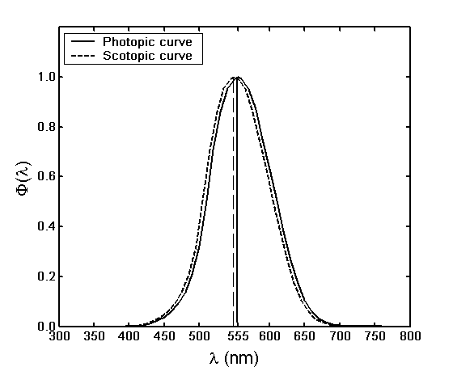
图5 光见度函数曲线图
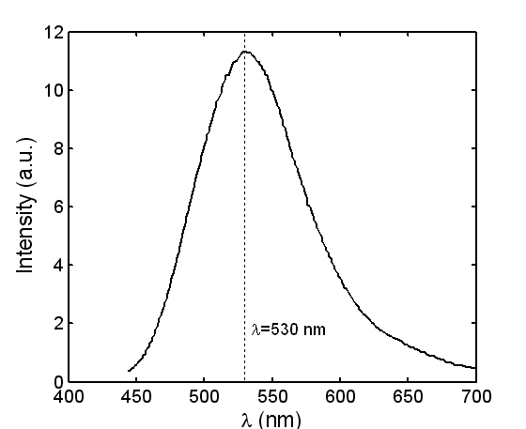
图6 器件ITO/TPD/Alq₃/Al的EL光谱图
根据式（13）并结合图6，可以得出在不同的量子效率时的J-B曲线（如图7所示）。由图可知，当发光亮度为100 cd/m²时，对于量子效率为1%的有机LED，所需的驱动电流密度为3.6 mA/cm²。
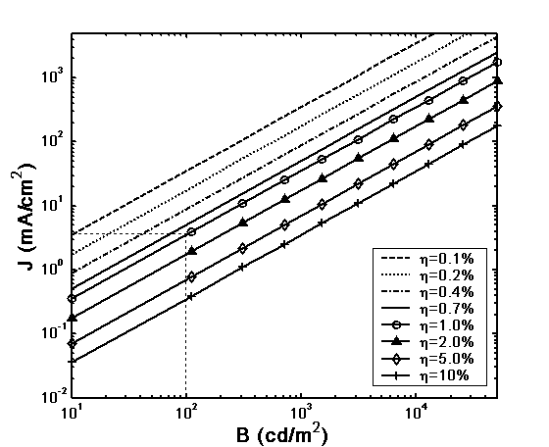
图7 有机LED器件的电流与亮度关系图

4.2 实际条件下的发光效率研究
对于实际的有机LED，在考虑微腔效应的情况下^{[19,20]}，其发光强度I并非为常数，而是的函数，其具体表达式为：
(18)
式中为观察方向与发光面法线之夹角，为发光层材料的折射率。因此，发光亮度可表示为：
(19)
对于发光材料Alq₃，有^{[21]}，发光亮度随单调增加，即由增加到。此时，有机LED发射的总光通量F为：
(20)
其中C_{n}的表达式为：
(21)
假设有机LED的归一化发光光谱为，则有：
(22)
这时光通量与发光功率P之间有如下关系：
(23)
其中nm，nm，为明视觉相对光谱光效率函数^{[22]}，C_{V}的表达式为：
(24)
发光功率P与驱动电流密度J的关系可表示如下：
(25)
其中e为电子电荷，h为普朗克常数，c为光速，C_{E}的表达式为：
(26)
利用式（20）、（23）和（25）式，可得：
(27)
其中常数, , 与EL发光材料的折射率和发光光谱有关。对于以Alq₃为发光层的有机LED，常数, , 分别为1.1，0.44 V⁻¹和427 lm/W^{[21]}。
由（23）、（25）和（27）式，可以得到有机LED的能量转换效率和流明效率与量子效率的关系分别为：
(28)
(29)
由（28）式和（29）式可知，对于发光层为Alq₃的有机LED，有：
(30)
(31)
比较式（16）~（17）和式（30）~（31）容易发现：对于以Alq₃为发光层的有机LED，当量子效率相同时，理想条件下所得到的和值要比实际值分别高6.5%和32.4%。
图8和9分别为Alq₃材料为发光层有机LED在不同η时的能量转换效率和流明效率与器件工作电压关系曲线。由图可知：当器件驱动电压为10 V时，1%的量子效率就相当于1.0 lm/W的流明效率，这一数值高于等离子体平板显示器（PDP）的效率，因为典型DC PDP的效率为0.2 lm/W，而典型AC PDP的效率为0.7 lm/W^{[23]}。尽管液晶显示器（LCD）的背光源发光效率达到15~30 lm/W，但是LCD的总流明效率也只不过1~3 lm/W^{[24]}，三者效率比较如图9所示。
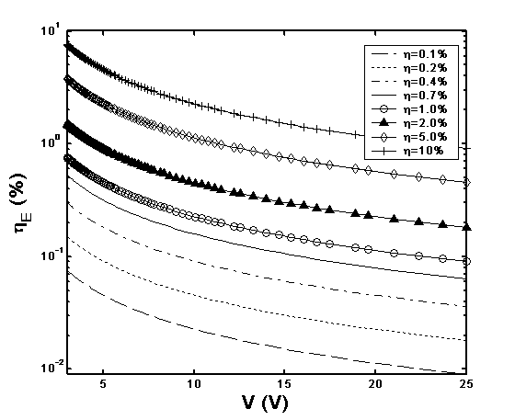
图8 有机LED的能量效率与电压特性图
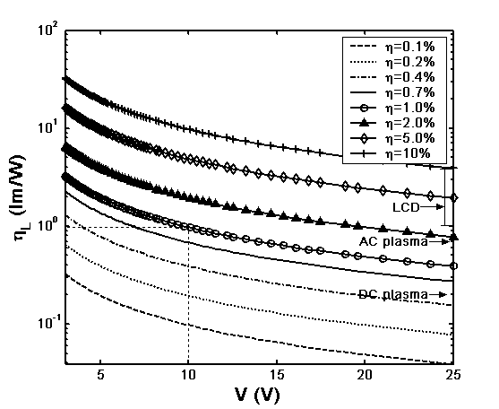
图9 有机LED的流明效率与电压关系图
对于平板面积为，对角线长为的有机LED，当器件的平均显示亮度为时，器件的总功耗可表示为^{[21]}：
(32)
图10是小分子有机LED的总功耗与器件对角线长的关系曲线。显而易见，当流明效率为1 lm/W、亮度为100 cd/m²时，对角线长为17 吋（长宽比为3:4）时，器件的总功耗仅为31 W。因此，有机LED作为新一代平板显示的有力竞争者，具有卓越的潜在优势。
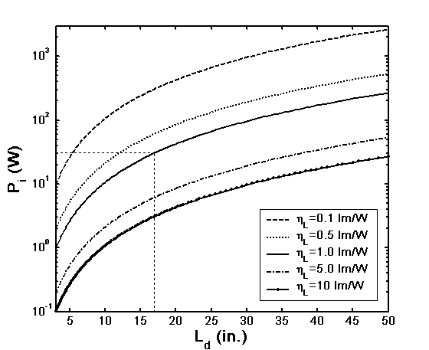
图10 有机LED的总功耗与对角线长度关系图

5 提高有机LED发光效率的方法
提高有机LED的发光效率是实现其实用化的一个关键因素。发光效率与器件结构、所用材料密切相关, 例如, 选择高功函数的阳极材料和低功函数的阴极材料，削弱器件内部折射面及反射面凹凸不平的散射损耗，缓冲层的采用等都将提高器件的发光效率。应用中要综合考虑影响器件发光效率的各种因素，才能有效提高器件的发光效率。

5.1 传输层及发光层的匹配提高有机LED器件效率
制作多层结构器件时，需要各功能层之间的材料合理组合，即要求它们的载流子迁移速率、厚度等相互匹配，也就是要求各功能层材料之间的能带相互匹配，通过能带匹配来显著提高器件的发光效率。Gebler等人^{[25]}对几种有机/聚合物电致发光材料的能带结构进行了表征，设计了若干种结构的器件，并对它们的发光性能进行了比较，其结果表明，通过各种材料间合理的能带匹配，可以获得综合性能较好的电致发光器件。发光层和载流子传输层的厚度匹配在器件制备过程中也是一个非常重要的物理参量，它直接影响有机LED的发光效率、亮度和稳定性。彭俊彪等人^{[26]}报道了发光层太厚或太薄的器件发光效率降低，只有在合理厚度的器件中载流子得到均衡注入，发光效率才最高。

5.2 电极和界面性能优化提高有机LED器件效率
有机LED器件在外电场作用下，空穴从阳极向有机层的HOMO注入，同时电子从阴极向有机层的LUMO注入，两者都需要翻越能垒（Φ_{h}和Φ_{e}），两个能垒应尽可能小，以便降低驱动电压，提高器件发光效率。据Hung等人^{[27]}报道，在阴极和有机层之间加入一厚度合适的绝缘层（如LiF层）是提高电流注入和发光亮度的有效方法。经过LiF修饰的A1电极器件和未经过LiF修饰的Al电极器件相比，最大亮度和最大效率都有较大程度的提高。Wu等人^{[28]}报道了采用氧气等离子体处理ITO阳极能够有效提高ITO的功函数，并使用未处理的和氧气等离子体处理的ITO制备了有机LED器件，实验结果显示，经氧气等离子体处理的ITO所制备器件的阈值电压明显减小，而发光效率和亮度则显著提高，器件性能得到了有效改善。

5.3 有机层掺杂提高有机LED器件效率
通过对器件结构和制作工艺的优化设计，将有机LED器件的各个功能层进行互相掺杂，使层间形成互掺过渡层达到平衡载流子的注入，将注入的电子和空穴有效地限制在互掺的有源区内，从而增加了载流子相遇复合的几率，进而提高器件的发光效率^{[29]}。荧光是激发单重态分子失活回到基态所释放出的辐射能量，磷光是激发三重态分子失活回到基态所释放出的辐射能量。荧光或磷光染料单独作为发光层，由于存在浓度猝熄的问题，发光效率往往很低，甚至不发光，而以低浓度掺杂在具有载流子传输性和能级比染料高的主体材料中会发出强的荧光或磷光，进而达到提高器件发光效率的目的。

5.4 提高光的有效输出
被人眼所看见的由发光层发射出的光，经过了多层有机层、ITO和玻璃衬底的吸收、反射以及折射等过程。图11所示是一个典型的以平板玻璃为衬底的ITO/TPD/AlQ/Mg:Ag器件的光耦合过程。
由几何光学的全反射定律可知，当光线由折射率为n₁的物质折射到折射率为n₂的物质时（n₁>n₂），只有在入射角小于arcsin(n₂/n₁)的角度内才能入射到折射率为n₂的物质里，吸收率B可以用下面公式来计算：
(33)
对于图11所示的器件，可以简单的计算光到达玻璃基板的概率仅为17%，可见，对于器件外部形状的设计是非常重要的。可以设计成锥形结构，还可以在玻璃衬底与ITO之间镀一层消反射膜，如SiO₂, SiO, SiO₂N_{n}（n=1.8~1.9），或在衬底底部增加层状透镜阵列或SiO₂层，均可以减小光的耦合损失，提高光的有效输出，从而改善器件的效率。
图11 平板玻璃为衬底的ITO/TPD/AlQ/Mg:Ag器件的光耦合过程示意图

6 总结
本文简要介绍了有机LED器件的发展历史、应用领域、器件结构以及性能参数，重点阐述了有机LED器件的发光效率和电致发光机理，并以双层结构有机LED器件ITO/TPD/Alq₃/Al作为研究对象，运用光度学方法计算研究了理想情况和实际情况下有机LED器件的发光效率，最后结合有机LED器件的自身特征进一步探讨了提高器件发光效率的相关方法，这些研究对于优化有机LED器件的结构设计、改善器件的光电性能具有一定的参考价值。
致谢、参考文献标题均为黑体，小三，居中，一级标题；但前不标注数字序号。

致 谢
略

在致谢中，作者主要表达对指导教师、以及其它对你论文工作提供帮助的老师和同学的感谢；也可以很简单地谈一下自己做毕业论文的体会与收获等。记住：不必抄别人的，也不要太长，两、三百字足矣。

参考文献
- Tang C W, VanSlyke S A. Organic electroluminescent diodes [J]. Appl. Phys. Lett., 1987, 51(12): 913-915.
- 黄春辉，李富友，黄维. 有机电致发光材料与器件导论[M]. 上海: 复旦大学出版社, 2005.
- Pope M, Kallmann H P, Magname P. Electroluminescence in organic crystals [J]. Chem. Phys., 1963, 38(8): 2042-2043.
- Adachi C, Tokito S, Saito S, et al. Electroluminescent device with a three-layer structure[J]. Appl. Phys., 1988, 27(4): 713-715.
- Braun D, Heeger A J. Visible light emission from semiconducting polymer Diodes [J]. Appl. Phys. Lett., 1991, 58(8): 1982-1984.
- Arai M, Nakaya K, Onitsuka O, et al. Passive matrix display of organic LEDs [J]. Synth. Met., 1997, 91(1): 21-25.
- 黄春辉, 李富友等. 光电功能超薄膜 [M]. 北京: 北京大学出版社, 2001.
- Cao Y, Yu G, Zhang C, et al. Polymer light-emitting diodes with polyethylene dioxythiophene-polystyrene sulfonate as the transparent anode [J]. Synth. Met., 1997, 87(2): 171-174.
- Berggren M, Inganäs O. Micrometer- and Nanometer-Sized Polymeric Light-Emitting Diodes [J]. Science, 1995, 267(5203): 1479-1481.
- Kido J, Kimura M, Nagai K. Multilayer white light-emitting organic electroluminescent device [J]. Science, 1995, 267(5203): 1332-1334.
- Dubois J C, Lebarny P, Bouché C M, et al. Organic electroluminescence and applications in photoactive organic materials[M]. Amsterdam: Kluwer Academic Publisher, 1996.
- Cao Y, Parker I D, Yu G. Improved quantum efficiency for electroluminescence in semiconduction polymers [J]. Nature, 1999, 397(4): 414-417.
- Burrows P E, Forrest S R. Electroluminescence from trap-limited current transport in vacuum deposited organic light emitting devices[J]. Appl. Phys. Lett., 1994, 64(17): 2285-2287.
每篇参考文献在论文正文中一定要有相应的引用之处，一般以文献出现的先后顺序标号。一般而言，大部分参考文献主要是在引言部分介绍背景时引用，而你所学习或研究的最主要的文献则是在相应的地方引用。参考文献一般可以是书籍或期刊论文，其格式要统一。例如：
（参考文献为书籍）
[1] 朱秀昌，刘峰，胡栋.数字图像处理与图像通信[M].北京：北京邮电大学出版社，2002.
[2] Gonzalez R C and Woods R. 数字图像处理(第二版). 阮秋琦，阮宇智译. 北京: 电子工业出版社, 2003.
（参考文献为中文期刊论文）
[3] 王宏,敬忠良,李建勋. 多分辨率图像融合的研究与发展 [J]. 控制理论与应用,2004, 21(1): 145－151.
（参考文献为英文期刊论文）
[4] Pan Q, Zhang L, Dai G, et al. Two denoising methods by wavelet transform. IEEE Trans. Signal Processing, 1999, 47 (12): 3401–3406.
（参考文献为英文会议论文）
[5] Simoncelli E P and Adelson E. Noise removal via Bayesian wavelet coring. In: Proceedings of the IEEE International Conference on Image Processing, ICIP1996, Vol.1: 379–382.
- Vestweber H, Pommerehne J, Sander R, et al. Majority carrier injection from ITO anodes into organic light-emitting diodes based upon polymer blends[J]. Synth. Met., 1995, 68(3): 263-268.
- Hosokawa C, Tokailin H, Higashi H, et al. Transient behavior of organic thin film electroluminescence[J]. Appl. Phys. Lett., 1992, 60(10): 1220-1222.
- Baldo M A, O'Brien D F. Excitonic singlet-triplet ration in a semiconducting organic thin film[J]. Phys. Rev. B., 1999, 60(20): 14422-14428.
- Roundhill D M, Fackler J P. Optoelectronic properties of inorganic compounds[M]. New York: Plenum Press, 1999.
- 母国光, 战元龄. 光学[M]. 北京: 人民教育出版社, 1978.
- Takada N, Tsutsui T, Saito S. Control of emission characteristics in organic thin-film electroluminescent diodes using an optical-microcavity structure [J]. Appl. Phys. Lett., 1993, 63(15): 2032-2034.
- Gu G, Garbuzov D Z, Burrows P E, et al. High-external-quantum-efficiency organic light-emitting devices[J]. Opt. Lett., 1997, 22(6): 396-398.
- Garbuzov D Z, Forrest S R, Tsekoun A G, et al. Organic films deposited on Si p-n junctions: accurate measurements of fluorescence internal efficiency, and application to luminescent coating[J]. J. Appl. Phys., 1996, 80(8): 4644-4648.
- Roberts D A. Radiometry and photometry: lab notes on units[J]. Photon. Spectra. 1987, 4(1): 59-63.
- Rothberg L J, Lovinger A J. Status and prospects for organic electro- luminescence[J]. J. Mater. Res., 1996, 11(12): 3174-3187.
- Ziegler J P, Howard B M. Flat panel technology: An integral part of the ‘information age’. Interface, 1994, 18(1): 27-32.
- Gebler D D, Wang Y Z. Exciplex emission in bilayer polymer light-emitting devices[J]. Appl. Phys. Lett., 1997, 70(13): 1644-1646.
- 彭俊彪，吕安德，孙润光等. 发光层厚度对有机薄膜电致发光特性影响的研究[J]. 发光学报, 1994, 15(1): 9-14.
- Hung L S, Tang C W, Mason M G. Enhanced electron injection in organic electroluminescence devices using an Al/LiF electrode [J]. Appl. Phys. Lett., 1997, 70(2): 152-154.
- Wu C C, Wu C I, Sturm J C, et al. Surface modification of indium tin oxide by plasma treatment: An effective method to improve the efficiency, brightness, and reliability of organic light emitting devices[J]. Appl. Phys. Lett., 1997, 70(11): 1348-1350.
- 侯晶莹, 高文宝, 孙家鑫等. 利用有机层间互相掺杂提高有机电致发光器件的效率[J]. 发光学报, 2003, 24(2): 157-160.
若论文中有需要说明的技术参数或者源代码及电路板制版、布版图或者设计成品照片等可以在参考文献之后以附件的形式列出。其中附件标题亦属于一级标题，格式为：黑体，小三，居中，前不加数字标号。
附件中的内容同样以宋体，小四，行距为1.25陪，无网格的形式书写。当附件中的内容较多时以附件1、附件2、附件3……等形式列出。
【要求】
论文上交份数：（论文正文及管理文档）纸质各两份 + 电子文档
论文保存格式：（学生学号）_（论文页数）_（指导老师姓名）.doc
例：03073052_22_钟志友.Doc

【友情提醒】
在书写毕业论文时，最好是先将文章的提纲设置完整（包括字体、字号、标题级别等），再在相应的位置添加正文，最后再生成全文的目录。

